Муниципальное бюджетное общеобразовательное учреждение города Костромы
«Средняя общеобразовательная школа № 29»

Справка по итогам входных мониторинговых контрольных работ
2020-2021 учебного года
Входные мониторинговые контрольные работы проводились в период с 3 по 17 сентября 2020 года. Мониторинговые контрольные работы проводились по всем предметам учебного плана. Цель входного мониторинга: выявление остаточных знаний по предметам учебного года за 2019-2020 учебный год.
Анализ входных мониторинговых контрольных работ 2020-2021 учебного года показал следующие результаты по начальной школе:
Качество обученности учащихся уровня начального общего образования по предметам учебного плана.
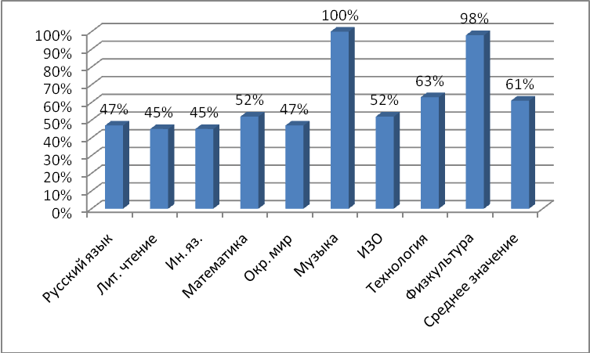
Степень обученности учащихся уровня начального общего образования по предметам учебного плана.
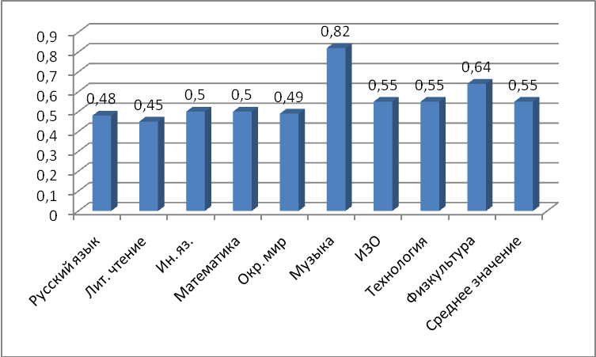

Сравнительный анализ с входным мониторингом 2019-2020 учебного года показал снижение качества обученности на 8% (с 69% до 61%), степень обученности на 0,08 (с 0,63 до 0,55).
Анализ качества знаний по предметам учебного плана позволил выявить стабильность результатов по музыке и физической культуре, по остальным предмета наблюдается снижение.
Качество обученности параллелей уровня начального общего образования по предметам учебного плана по результатам входных мониторинговых контрольных работ.
Русский язык  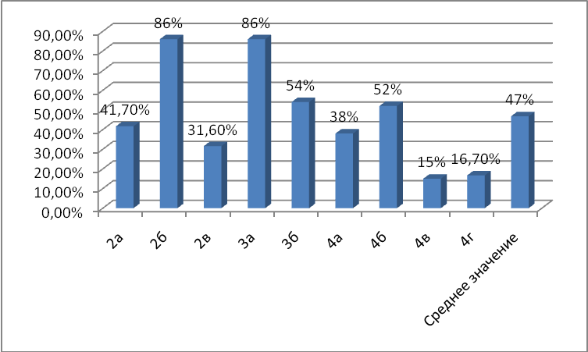 | Литературное чтение  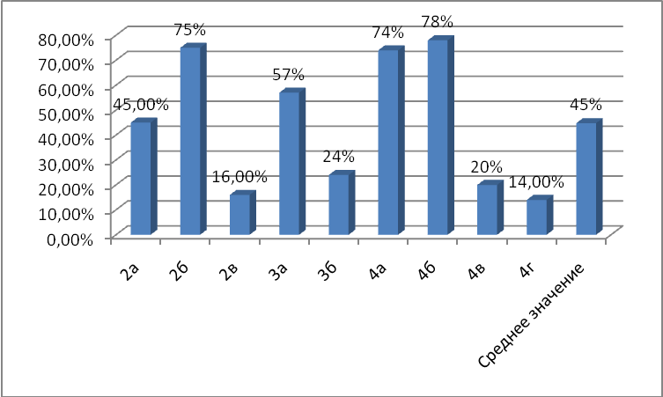
Иностранный язык  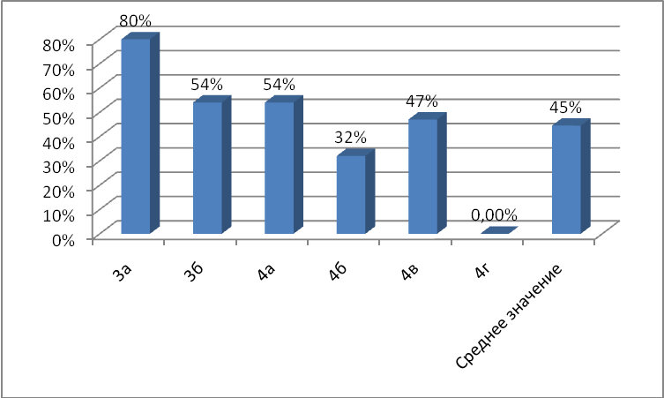 | Математика  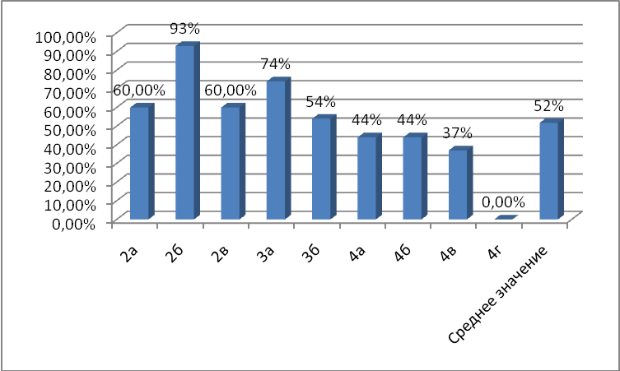
Окружающий мир  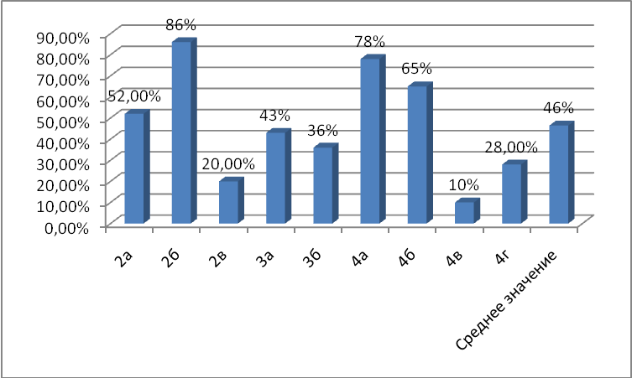 | Изобразительное искусство  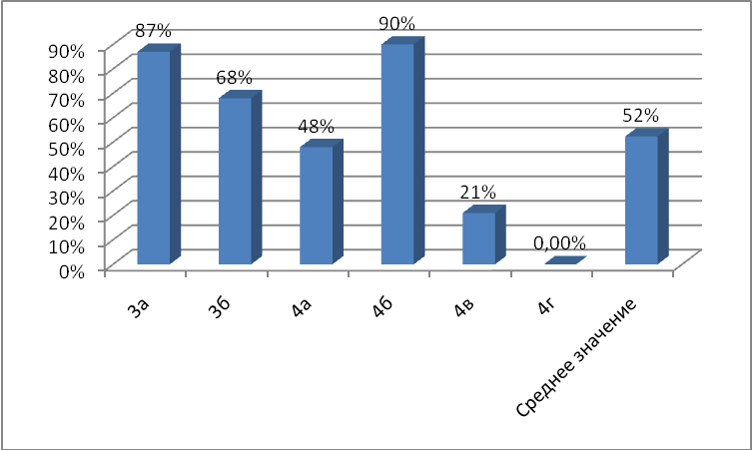
Технология
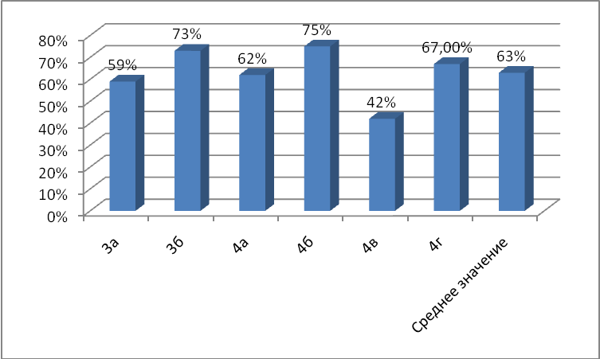
Анализ контрольных работ позволил выявить основные пробелы знаний у учащихся: по русскому языку – замена, вставка, пропуск, границы предложения, правописание парных согласных; по математике – нахождение периметра и площади, решение примеров с порядком действий, решение задач; по литературному чтению – толкование слов, аргументированное выражение отношения к прочитанному; по окружающему миру – установление причинно-следственных связей изменения времен года; по иностранному языку – грамматическая сторона речи; по изобразительному искусству и технологии – знание понятий и теоретического материала по предметам.
Рекомендации:
- учителям начальных классов внести корректировку в календарно-тематическое планирование по отработке выявленных пробелов знаний по основным предметам учебного плана; по предметам изобразительного искусства и технологии обратить внимание на работу с понятиями по предметам изобразительного искусства, отрабатывать соотношение теории с практикой.
- учителям иностранного языка обратить внимание на грамматическую сторону речи, умение извлекать запрашиваемую информацию из аудиотекста, на чтение с пониманием основного содержания.

Справку составила: _____________/ Смирнова А. Ю., заместитель директора /

